诚信  保证 | 班  号  ：  序号  ：  学  号  ：  姓  名  ： | 装  订  线 | 西北工业大学考试试题  2015－2016学年第二学期  开课学院：理学院 课程： 高等数学 学时：96  考试日期：2016年7月5日 考试时间：2 小时 考试形式(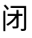)(A)卷
本人知晓我校考场规则和违纪处分条例的有关规定，保证遵守考场规则，诚实做人。 本人签名： | 班  号  ：  序号  ：  学  号  ：  姓  名  ： | 装  订  线
本人知晓我校考场规则和违纪处分条例的有关规定，保证遵守考场规则，诚实做人。 本人签名： | 班  号  ：  序号  ：  学  号  ：  姓  名  ： | 装  订  线 |  | 题号 | 一 | 二 | 三 | 四 | 五 | 六 | 总 分
本人知晓我校考场规则和违纪处分条例的有关规定，保证遵守考场规则，诚实做人。 本人签名： | 班  号  ：  序号  ：  学  号  ：  姓  名  ： | 装  订  线 |  | 得分
本人知晓我校考场规则和违纪处分条例的有关规定，保证遵守考场规则，诚实做人。 本人签名： | 班  号  ：  序号  ：  学  号  ：  姓  名  ： | 装  订  线 | - 填空题（每小题4分，满分32分）  1、若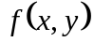可微，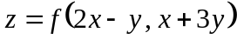，则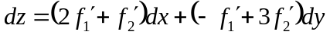  2、已知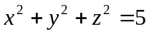，则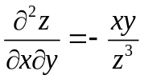  3、函数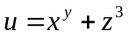在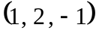点处沿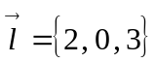方向，方向导数值最大。  4、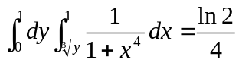  5、若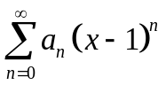在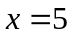时条件收敛，则该幂级数的收敛区间为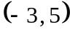。  6、若将以为周期的函数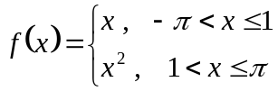展开成傅里叶级数，则该傅里  叶级数在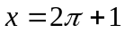处收敛于 1 。  7、点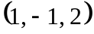到直线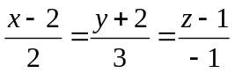的距离为  。  8、直线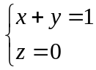绕轴旋转形成的旋转曲面方程为 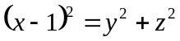 。
共6页 第1页
西北工业大学命题专用纸
二、（每小题7分，共14分）
1、证明函数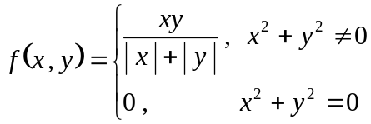在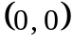点处，沿任何方向的方向导数都存在，但是否可微。
解 任取一向量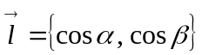，因为
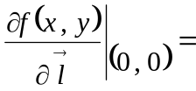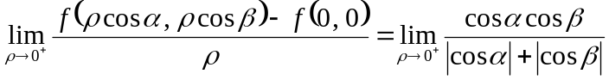，
且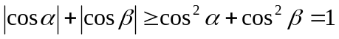，所以，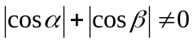，所以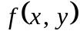在点处沿任何方向的方向导数存在。
因为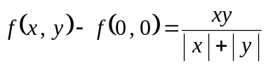，而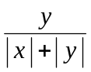与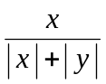都与和有关。
又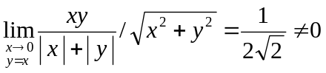，所以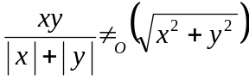。
因此，在点不可微。

2、已知，求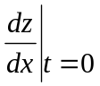
解 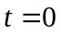时，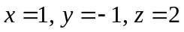
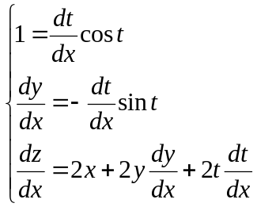，由此得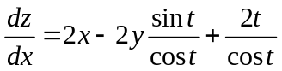，因此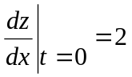

教务处印制 共6页 第2页
西北工业大学命题专用纸
三、（每小题6分，共12分）
1、求方程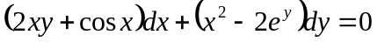的通解
解法1 因为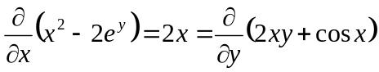，所以这是一个全微分方程，
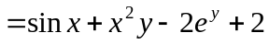
所求通解为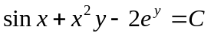
解法2 因为，所以这是一个全微分方程，
由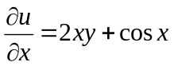得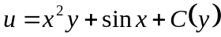
因此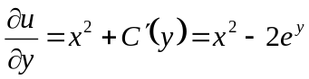，即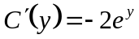，得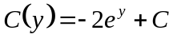
因此，所求通解为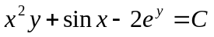

2、求微分方程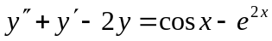的通解。
解 特征方程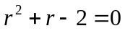，特征根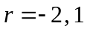
设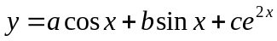为原方程的解，则
由此得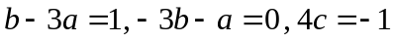，即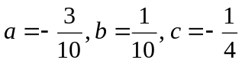
所求通解为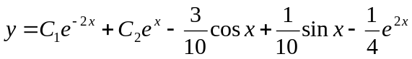
教务处印制 共6页 第3页
西北工业大学命题专用纸
四、（每小题7分，共14分）
1、证明级数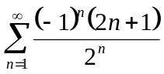收敛，并求其收敛的值。
证 因为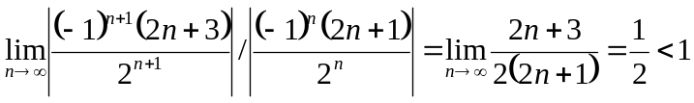，
所以，由比较法知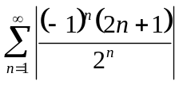收敛，即绝对收敛，因此必收敛。
（或，因为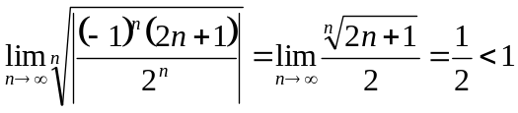，由根值法知，收敛，即绝对收敛，因此必收敛。
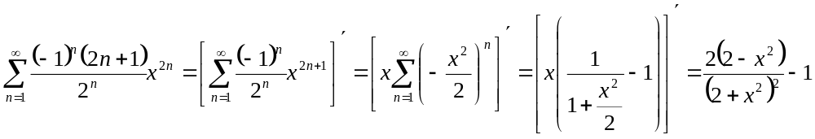 （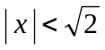）
由此得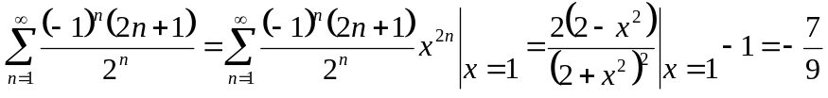
2、求经过直线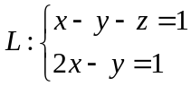与曲面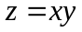相切的平面方程。
解 经过的平面簇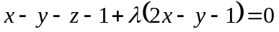
即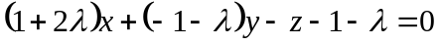
曲面上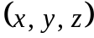点处的法向量为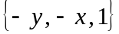
令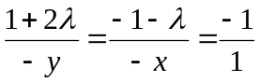，则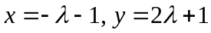，代入曲面方程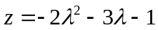
代入平面簇方程得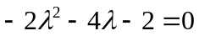，因此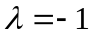
所求切平面方程为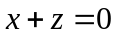。

教务处印制 共6页 第4页
西北工业大学命题专用纸
五、（每小题7分，共14分）
1、计算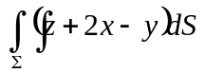。其中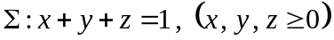
解 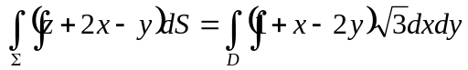

2、计算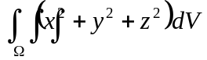，其中由锥面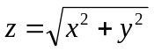与平面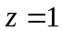围成
解法1 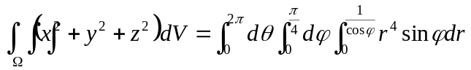
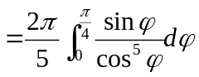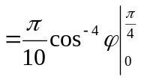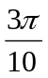
解法2 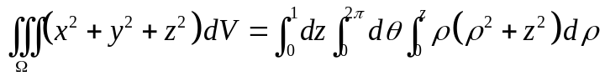，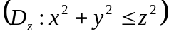
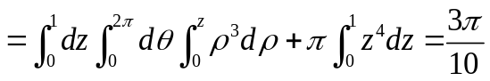
解法3 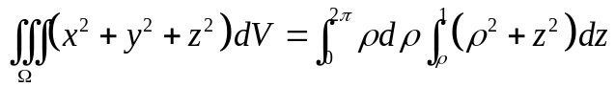，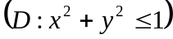
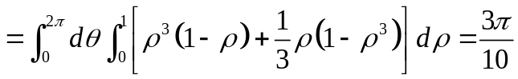

教务处印制 共6页 第5页
西北工业大学命题专用纸
六、（每小题7分，共14分）
1、计算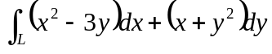，其中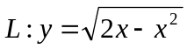起点为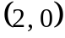终点为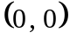。
解法1 ，
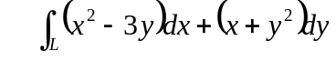
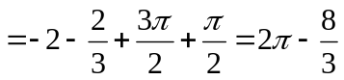
解法2 设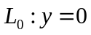起点为，终点为。
则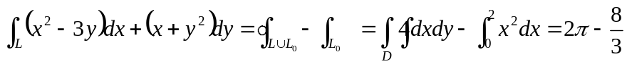
2、计算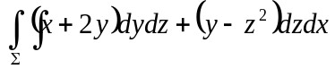，其中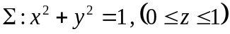，外侧为正方向。
解法1
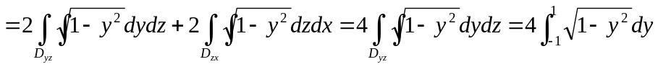
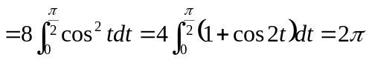
解法2 设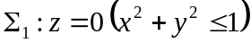下侧为正向；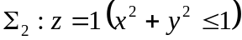上侧为正向
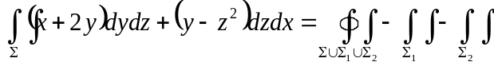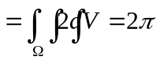
教务处印制 共6页 第6页

